ГУАП

КАФЕДРА № 43

ОТЧЕТ   
ЗАЩИЩЕН С ОЦЕНКОЙ

ПРЕПОДАВАТЕЛЬ

|  |  |  |  |  |
| --- | --- | --- | --- | --- |
| Доцент |  |  |  | С.В. Щекин |
| должность, уч. степень, звание |  | подпись, дата |  | инициалы, фамилия |

|  |
| --- |
| ОТЧЕТ О ЛАБОРАТОРНОЙ РАБОТЕ №5 |
| «Организация навигации в многоэкранном приложении» |
| по курсу: Программирование мобильных устройств |
|  |
|  |

РАБОТУ ВЫПОЛНИЛ

|  |  |  |  |  |  |
| --- | --- | --- | --- | --- | --- |
| СТУДЕНТ ГР. № | 4831 |  | 12.02.2021 |  | К.А.Корнющенков |
|  |  |  | подпись, дата |  | инициалы, фамилия |

Санкт-Петербург 2020

1. **Цель работы**

Получение навыков организации навигации в многоэкранных мобильных приложениях

1. **Задания**

Организовать навигацию между несколькими Activity (не менее 3-x) при помощи обработки нажатий на интерфейсные элементы, выполнить сборку, отладку и запуск приложения. Навигация должна позволять возможность перехода из любой экранной формы (Activity) в любую другую, возможны различные способы организации (переход из основной и обратно, прямой переход из каждой в каждую, циклический переход по цепочке) Описать результаты в отчете (в т.ч. исх. тексты java и xml для activity).

1. **Результаты работы программы**

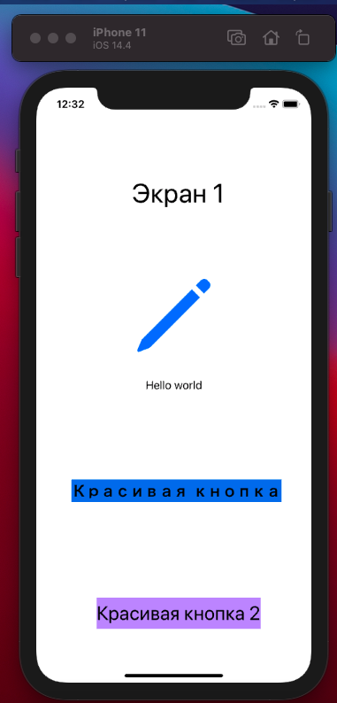

Стартовый экран

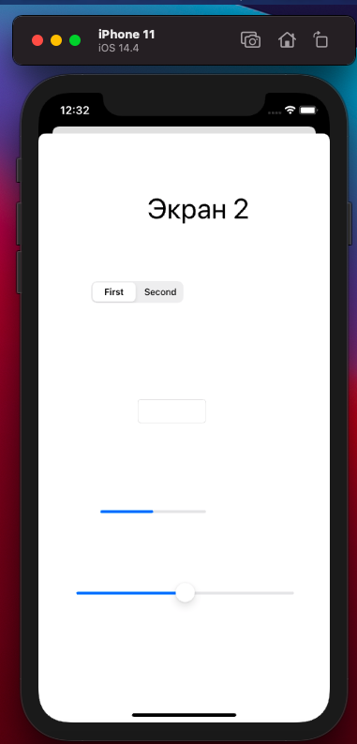

Экран 2 – открывается при нажатии на кнопку на стартовом экране

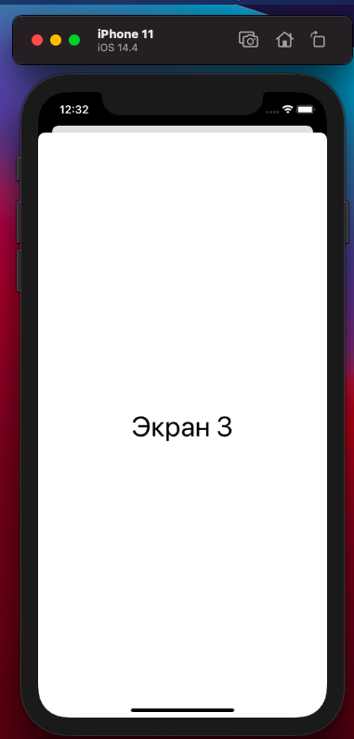

Экран 3 – открывается при нажатии на кнопку на стартовом экране

1. **Вывод**

В ходе выполнения лабораторной работы были получены навыки навигации между экранами